配合學習階段 配合科目
遊故宮◎學語文04
遊養心殿
我會學甚麼？
遊記用文字描述景物，呈現它們的特色，讓讀者恍如置身其中。通過影片和文字輸入，認識養心殿的特點，學習遊記的寫法。

掃二維碼看影片，然後閱讀文章內容，完成以下問題。
養心殿──  清代皇帝最愛居住的地方？ |  | 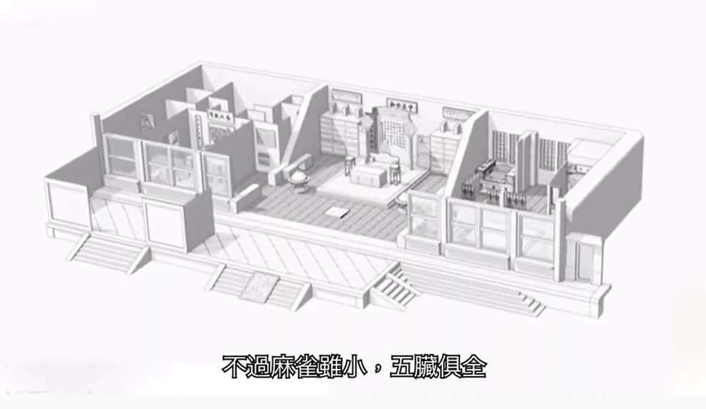
（或登入以下網頁＞影片區 https://chiculture.org.hk/tc/school-program/ourpalace）

從乾清宮步行數十步，就可以抵達養心殿，這裏是帝王讀書學習、處理政務和日常起居的場所，是八代帝居，有些建築不僅設計精美，還暗藏玄機。
踏入正殿，眼前就是皇帝的寶座，寶座上方是金色的蟠龍藻井，座前設御案，座後立屏風，兩側則佈置着掌徑、用端、垂恩香筒各一對，這些都是皇帝至高無上的身份與地位的象徽。正殿後方的短廊，名為穿堂，這裏具有將皇帝「國」與「家」連接的重要意義，越過穿堂之後，就踏入皇帝的寢宮──後殿，由五間房一字排開，兩邊遠處的東西梢間各有一限床，旁邊是淨房，相當於今天所說的洗手間。近處是東次間和西次間，是皇帝起居的場所，自此，皇帝足不出戶就能完成家事與國事了。
資料來源：《探秘養心殿》

想一想、寫一寫
- 根據影片和文章的內容，圈出正確的答案。
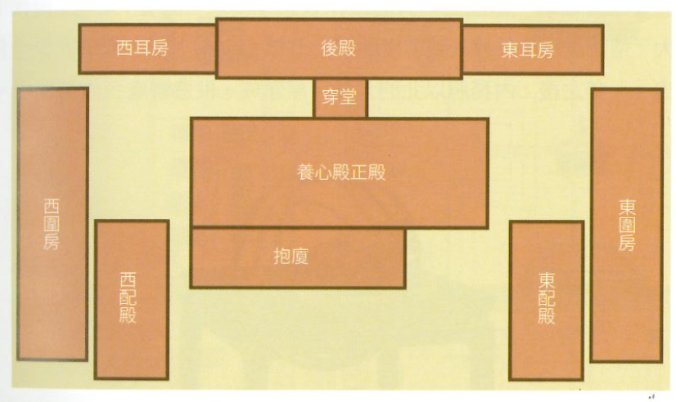
1) 由正殿、穿堂到後殿，作者運用了 定點描寫／步移法 的方式書寫養心殿的遊記。

2) 描寫後殿時，在 固定／不固定 的位置把景物順序描寫，這種手法是 定點描寫／動點描寫。

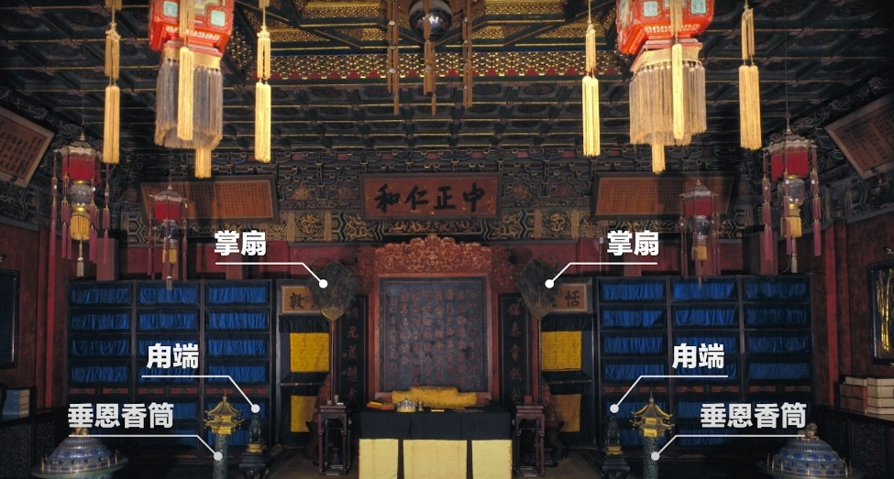
3) 從遠近、高低不同的角度描寫正殿，看到正殿的不同佈置，這種手法是 定點描寫／動點描寫。

4) 正殿中央有皇帝的_________，身旁的佈置展現出皇帝_________的地位。

延伸學習
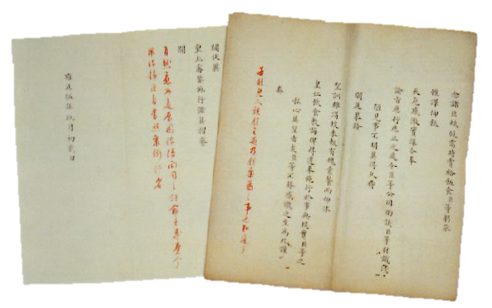
養心殿是皇帝辦公的地方，而以下物品則是清代皇帝辦公的文書，試在＿＿上填上適當的內容，完成有關的介紹
這是________，是清代皇帝的文書。皇帝會在上面用紅筆進行________，再交給官員辦理。

